29 ноября 2018 года в ГБОУ СОШ № 442 состоялся семинар для заместителей директоров по УВР и заинтересованных педагогических работников по теме «Использование программно-аппаратного комплекса «Пеликан» для организации дистанционного обучения и онлайн-присутствия учащихся детей-инвалидов и ОВЗ в рамках образовательного учреждения».
Участники семинара смогли наглядно убедиться в эффективности данного аппаратного комплекса, став участниками урока по литературе в 4 классе. Учитель начальной школы Ефременкова Ирина Александровна продемонстрировала урок с вовлечением отсутствующих в этот день в школе учащихся, находящихся с учителем и остальными учениками класса при помощи системы «Пеликан» на связи. Отсутствующие ученики в классе не только могли наблюдать за ходом проведения урока в режиме он-лайн, но и могли сами принимать активное участие в работе на разных этапах урока: отвечали на вопросы педагога, комментировали ответы учеников, работали с информацией, представленной детям на учебной доске.
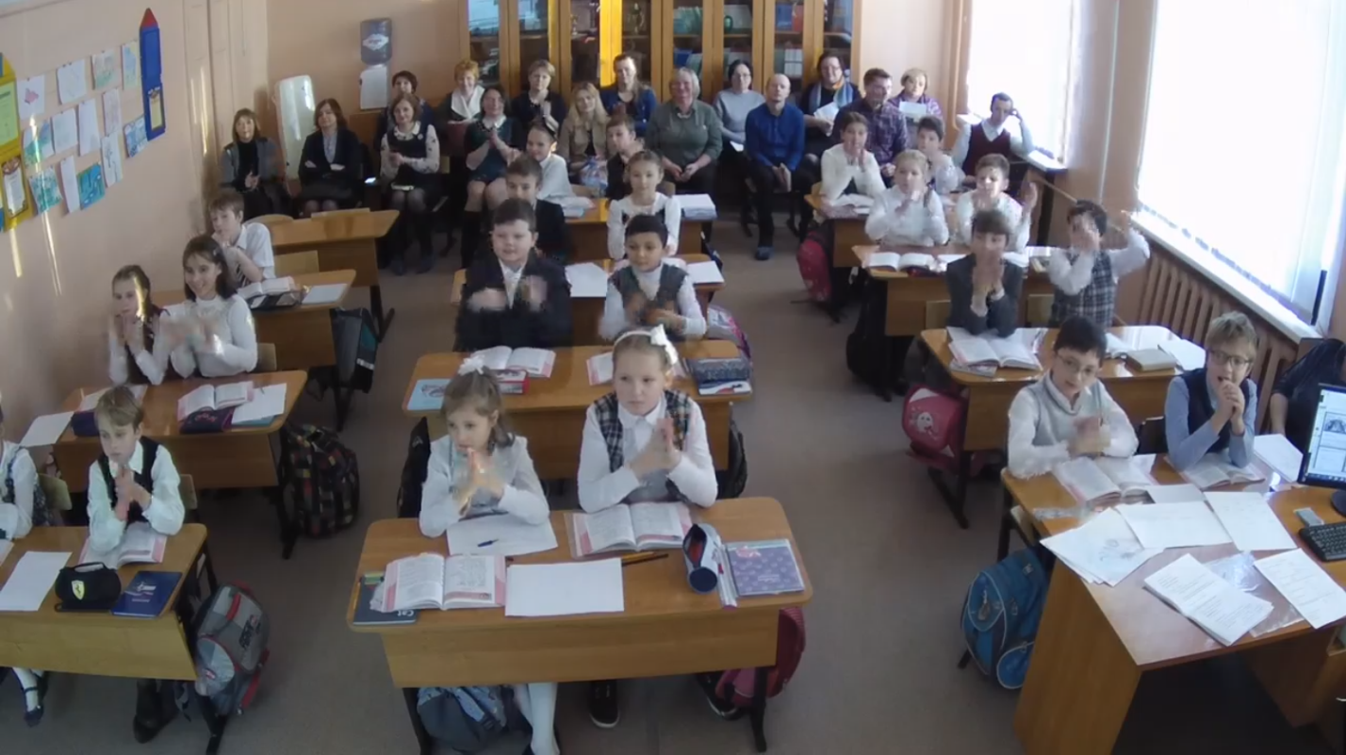
Параллельно, желающие участники семинара смогли наблюдать за ходом урока со стороны ученика, т.к. была смоделирована ситуация домашней обстановки для отсутствующего ученика: один из учеников находился в библиотеке школы и работал перед компьютером, воссоздав атмосферу самостоятельной работы дома.
После урока представители фирмы «Пеликан» прокомментировали работу данной системы, ответили на вопросы участников семинара.
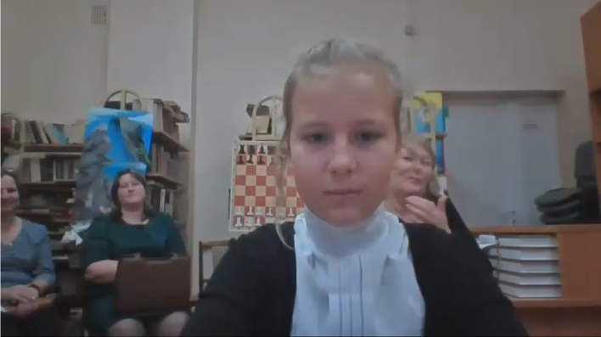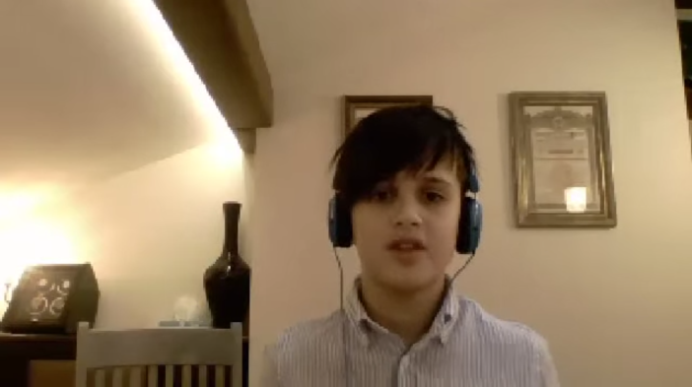
Практика проведения урока с использованием программно-аппаратного комплекса «Пеликан» показала большие преимущества в работе, особенно для детей временно не имеющих возможности участвовать непосредственно в учебном процессе, а также для учащихся ДИ и ОВЗ.
